**Thème de la semaine 2 :** **Pourquoi moi?**

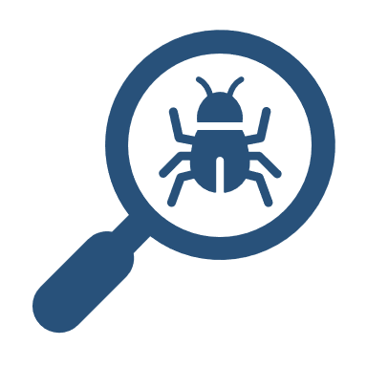

Le cybercrime, un délit de longue haleine



Today's Challenge Icon 

**Pourquoi un délit de longue haleine?**

La cybercriminalité fait souvent partie de groupes organisés, tentaculaires, professionnels et commerciaux qui rapportent gros.

Les cybercriminels misent sur le long terme, étalant leurs plans sur des mois, voire des années, dans l’espoir que leurs victimes oublient ou ne puissent pas faire le lien entre des incidents en apparence isolés.

Les pirates informatiques savent être patients, préparant le terrain des semaines ou des mois à l’avance, attendant le moment idéal pour frapper et infecter un système avec leur rançongiciel.

Parfois, il est plus payant pour eux d’attendre leur heure et de recueillir de l’information sur l’appareil ou le réseau infiltré, qui peut contenir toutes sortes de renseignements précieux, sensibles et personnels. Ces renseignements peuvent être agrégées au fil du temps, vendues sur le ‘Dark Web’, utilisés pour le vol d’identité, pour l’hameçonnage ciblé, ou pour être utilisées à des fins d’extorsion une fois l’individu rendu dans un poste de travail plus important ou, en tant qu’élève, rendu en enseignement supérieur

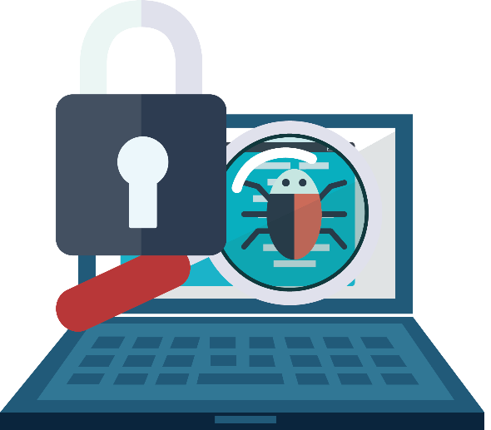

# C:\Users\madoreph1\OneDrive - Government of Ontario\Desktop\59873.jpgLightbulb icon



*Créé en collaboration avec ECNO, les membres participants d'OASBO ICT et le ministère de l'Éducation pour le Mois de la cyber-sensibilisation M-12 2020.*

Votre appareil ou votre réseau pourrait être compromis sans que vous le sachiez. **La bonne nouvelle, c’est que vous pouvez éviter les cyberattaques en appliquant de bonnes pratiques de cybersécurité et d’hygiène informatique ainsi qu’en protégeant rigoureusement vos données personnelles et en limitant l’information partagé dans les médias sociaux.**

Il y a longtemps que les internautes ne s’en font plus avec leurs renseignements sensibles, convaincus que le chiffrement des communications de bout en bout les protège. Cependant, si les technologies de chiffrement sophistiquées utilisées à grande échelle sont à l’épreuve des pirates d’aujourd’hui, il pourrait en être autrement des pirates de demain, à cause de l’informatique quantique.

En effet, les cybercriminels pourraient voler des données chiffrées et les conserver des décennies durant, attendant patiemment que les ordinateurs quantiques gagnent suffisamment de terrain pour leur permettre de déchiffrer le tout.

**Ce que vous devez savoir**